CONCLUSIONES MESA REDONDA TERCER SECTOR
“30 AÑOS TEJIENDO REDES”
Madrid, 06 de MARZO de 2015

Las conclusiones que aquí se detallan pertenecen a la mesa redonda celebrada en el contexto de la XXXIII ASAMBLEA GENERAL celebrada en Madrid a 06 de marzo de 2015.

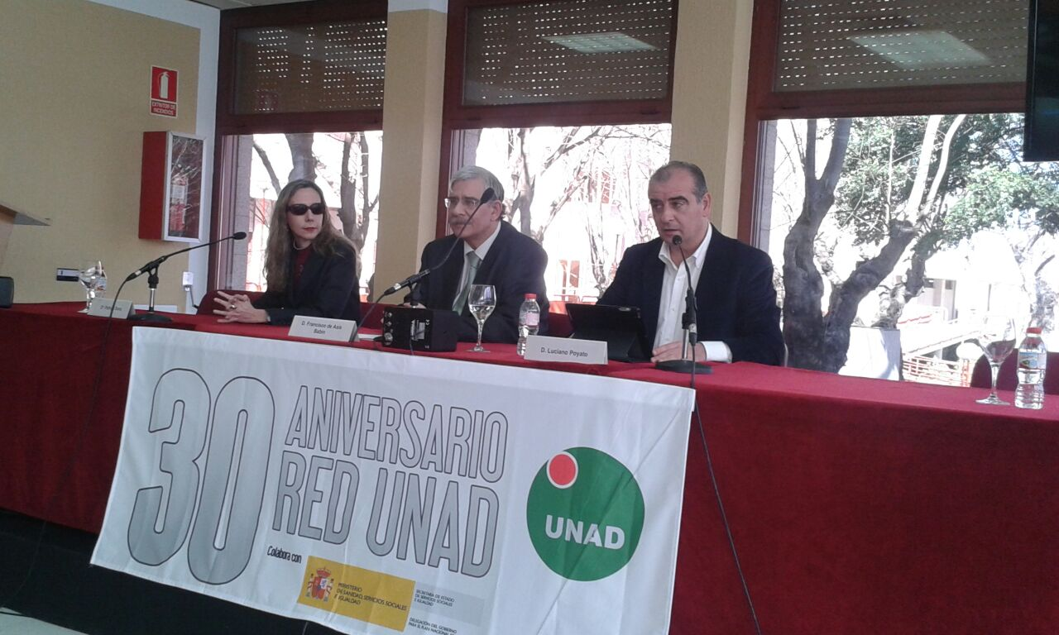

La inauguración del acto es llevada a cabo por el presidente de UNAD Luciano Poyato Roca en la cual destaca la labor llevada a cabo por UNAD y las entidades adheridas a esta en estos 30 años de funcionamiento.
Subraya, que a pesar de todos los cambios económicos, políticos y sociales que ha podido experimentar la sociedad española en los últimos años, se sigue luchando para obtener un fin común, que es “defender el derecho de las personas más vulnerables”.
Matiza que hay que seguir trabajando para buscar un modelo social distinto que evite las causas de las adicciones, siempre en un marco de colaboración con otras asociaciones que podrán contribuir a este fin común.

A la introducción del presidente le sigue un acto de reconocimiento a la labor llevada a cabo por distintas personas que han contribuido a construir la historia de UNAD. Al finalizar el acto empieza la mesa redonda, en la que participan:
- D. Francisco Babín, Delegado del Gobierno para el Plan Nacional Sobre Drogas. El trabajo en red de UNAD y las políticas de drogas

- Dª Concepción Sáez, Secretaria Judicial y miembro de la Plataforma Otro Derecho Penal es Posible: La incidencia de UNAD en la reforma penal

- Dª Mar Amate, Directora de la Plataforma del Voluntariado de España. Nuevo marco legal, nuevas oportunidades para el voluntariado

- D. Rafael de Lorenzo, Secretario General de la Plataforma del Tercer Sector. La contribución de UNAD a la portavocías del Tercer Sector.

- Modera: Dª Yolanda Valero, vocal de UNAD en Madrid.

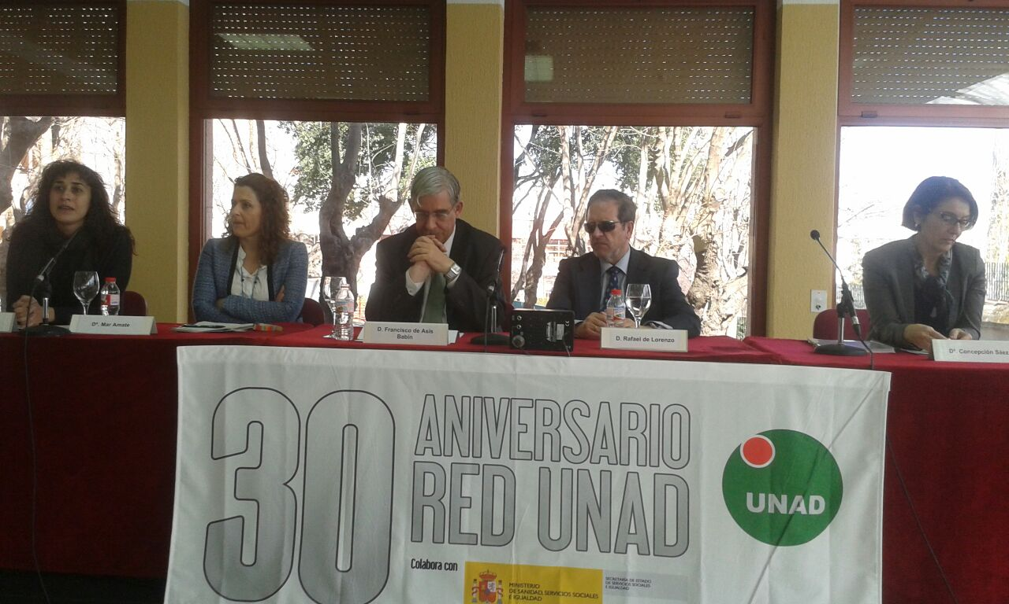

CONCLUSIONES DE LA PONENCIA DE FRANCISCO BABÍN

Bibliografía de Francisco Babín
Licenciado en Medicina y Cirugía por la Universidad Complutense de Madrid y Diplomado en el Programa de Alta Dirección de Instituciones Sanitarias del IESE. Desde el 25 de enero de 2012, ejerce en el cargo de Delegado del Gobierno para el Plan Nacional sobre Drogas y también representa a España en el Consejo de Administración del Observatorio Europeo de Drogas y Toxicomanías y es patrono, en razón del cargo, de la Fundación Española para la Cooperación Internacional, Salud y Política Social (FCSAI), del Ministerio de Sanidad, Servicios Sociales e Igualdad.
Ponencia
Francisco Babin, empieza reconociendo la importante labor llevada a cabo por UNAD en estos 30 años de trabajo y recuerda que la existencia del PNSD existe gracias al movimiento asociativo de drogas en UNAD. Recalca que el trabajo llevado a cabo por El Tercer Sector ha sido básico para el diseño de las políticas sobre drogas en España y agradece el espacio natural de dialogo que encontró el Tercer Sector de drogas y el PNSD desde el inicio de la UNAD.
En lo siguiente hace un repaso de los distintos instrumentos de cooperación, existentes a lo largo de estos 30 años, entre el Tercer Sector y el PNSD. Reconoce que en algunos casos algunos fueron efímeros, por el continuo cambio de dependencias entre departamentos del propio Plan, pero reseña que los últimos instrumentos si que han dado resultado. Por lo tanto, el modelo que mejor ha respondido para tratar el tema de las adicciones ha sido el abordaje bio-psico-social integral, integrado e interdisciplinar de las adicciones que tiene como centro la persona y su familia, con objetivo ultimo la reinserción de esta en la sociedad.
También pasa a hacer un resumen de la Memoria Técnica y Económica del Plan, para resaltar la importante labor de las asociaciones no gubernamentales que actúan en los distintos territorios, enumerando tanto las campañas llevadas a cabo para la prevención como los recursos asistenciales, seminarios y cursos que han ayudado a miles y miles de personas, en estos años. Refiriéndose a la parte económica dedicada al Tercer Sector afirma que esta ha aumentado en estos últimos cuatro años, aunque en un porcentaje muy bajo.
Al final de la ponencia destaca los logros conseguidos en estos últimos años, afirmando que el consumo de cocaína entre los jóvenes ha bajado en un 60% y el de cannabis en un 30%, pero asumiendo más riesgos. Otro logro a tener en cuenta es la mejora de coordinación que se ve traducida en herramientas como la Mesa de Diálogo Civil, la Plataforma Del Tercer Sector y el Consejo Español de Drogodependencia y Otras Adicciones, esta vez creado por ley.
Por último, sostiene que transmitirá en la reunión de las UNGASS de ONU, que en breve se celebrará, las reivindicaciones del movimiento asociativo, representando de esta manera los derechos defendidos con fervor y dedicación por las entidades que engloba UNAD.

CONCLUSIONES DE LA PONENCIA DE CONCEPCIÓN SÁEZ

Bibliografía de Concepción Sáez
Licenciada en Derecho, desempeña el cargo de secretaria judicial y es miembro del Consejo General del Poder Judicial y de la Plataforma Otro Derecho Penal es Posible. Participa en los distintos foros con UNAD.
Ponencia
La ponente empieza arrojando una mirada crítica hacia la reforma del Código Penal pero al mismo tiempo agradeciendo el trabajo de las Organizaciones del Tercer Sector sobre drogas y de la sociedad civil en general, que a través de su labor reivindicativa han conseguido una serie de modificaciones y alteraciones de dicha reforma.
En lo siguiente se centra en dichas modificaciones, que prácticamente están contempladas en el Libro 1 del Código Penal, afirmando que lo más importante que se ha conseguido ha sido el cambio en el tratamiento de las medidas de seguridad y también las alteraciones de una serie de artículos. Nombra en especial el Artículo 80, donde se facilitaba la denegación de la suspensión de las penas de prisión incluso cuando se cumplían todos los requisitos. Este artículo desaparece de la reforma con las modificaciones conseguidas. También hace hincapié en el punto 80.5 que contemplaba en un principio la obligación del condenado a seguir con el tratamiento de deshabituación hasta su finalización y en el caso de no llegar a cumplir con este requisito la suspensión de la pena se podía revocar. En este caso se ha conseguido salvaguardar los derechos del condenado con un último inciso que salva las recaídas del susodicho, siempre y cuando no abandone el tratamiento por completo.
Como último, Concepción Sáez nos invita hacer una reflexión sobre las cosas que a pesar de la ardua pelea por parte del Tercer Sector y sociedad civil no se han podido conseguir y pone como ejemplo la libertad condicional. Esta pasa a estar integrada dentro de las formas de suspensión de las penas, perdiendo de esta manera su esencia inicial que era nada más y nada menos considerada como la última fase del cumplimiento de la pena de prisión. También subraya que el proceso de solicitarla no es tarea fácil para el condenado, teniendo en cuenta que no es un proceso de oficio sino que se tiene siempre que solicitar.

CONCLUSIONES DE LA PONENCIA DE MAR AMATE
Bibliografía de Mar Amate
Licenciada en Psicología por la Universidad Autónoma de Madrid. Cursos de doctorado en Psicología Social. Título de Directora de Centros de Servicios Sociales en la Comunidad de Madrid, Máster en consultoría y DO por la Universidad de Valladolid. Vinculada al voluntariado y al tercer sector en general desde hace más de 20 años, iniciando en el ámbito de la alfabetización de personas adultas en escuelas populares, especialmente con personas sordas.
Ponencia
La ponente empieza haciendo una breve historia de la relación existente a lo largo de estos últimos años ente la PTS y UNAD, destacando la importante labor de esta última, especialmente en el campo de la formación del voluntariado desde la Junta Directiva y desde la presidencia.
En lo siguiente pasa a destacar tres cuestiones básicas que dan vida a la plataforma con la ayuda de UNAD desde la presidencia:
- El trasvase de información existente entre la plataforma y las distintas entidades y los voluntarios. Un trasvase desde abajo-arriba, cooperando en perfecta armonía.
- El modelo de organización y de los métodos de trabajo que facilitan la información y también la adaptabilidad a las distintas necesidades que van surgiendo.
- El marco normativo y legislativo, que desde la asociación de la plataforma con distintas organizaciones, entre las cuales UNAD, ha generado 2 importantes proyectos: La Ley del Tercer Sector y La Ley del Voluntariado.
Como último se centra en las novedades que la Ley de Voluntariado engloba, destacando que en este nuevo marco han ido apareciendo más formas de voluntariado además del social, como por ejemplo el cultural, medioambiental, deportivo, etc. El 18% de la población se dedica al voluntariado o está vinculado a organizaciones del Tercer Sector.
Subraya que el voluntariado ha pasado a ser una cuestión transversal, que actualmente se adquiere a través del aprendizaje, teniendo como base las entidades, pero no solo a estas sino que también hay otros agentes como la Administración Pública que promociona y sensibiliza, las universidades que potencia la formación de las personas voluntarias y también últimamente las empresas.
Afirma que en estos últimos años ha ido cambiando la motivación de las personas que se dedican al voluntariado. Es decir, a la solidaridad se le suma aprender algo nuevo, mejorar la formación y la empleabilidad, especialmente en el colectivo de los jóvenes.
A pesar de las mejoras, todavía queda espacio para mejorar y crecer, dado que se ha identificado que los problemas principales para que las personas se dediquen más al voluntariado son las cuestiones burocráticas, la falta de información y el tiempo. Para dar solución a estos percances Mar Amate propone a las entidades ser “verdaderas escuelas de solidaridad”, más abiertas y transparentes hacia la sociedad y las personas voluntarias.

CONCLUSIONES DE LA PONENCIA DE RAFAEL DE LORENZO

Bibliografía de Rafael De Lorenzo
Afiliado a la ONCE desde 1967, es doctor en Derecho por la Universidad de Alcalá de Henares, con Premio Extraordinario. Ha sido diputado autonómico en la Asamblea de Madrid y portavoz de su grupo en asuntos de integración social entre los años 1989-1995.
Participó en la creación de diversos movimientos sociales (CERMI, Asociación Española de Fundaciones, CEPES y Plataforma del Tercer Sector), en alguno de los cuales sigue desempeñando cargos de responsabilidad. En la ONCE, ha desempeñado distintos cargos de alta responsabilidad en la Dirección.
Ponencia
Rafael de Lorenzo abre la ponencia subrayando la importancia de la aparición de la PTS, como novedad pionera tanto en nuestro país como en la Unión Europa. Esta plataforma se creó para buscar un punto de encuentro entre las distintas agrupaciones y entidades del Tercer Sector, creando mayor cohesión dentro del sector y obteniendo de esta manera una mayor incidencia política.
En lo siguiente, el ponente empieza hablando de los retos que se ha tenido que enfrentar la plataforma en estos casi 4 años de funcionamiento. A través de la confianza y el trabajo hacia un fin común, que se traduce en la defensa de los derechos sociales de las personas con más riesgo de vulnerabilidad, se ha conseguido una marca, una seña de identidad del Tercer Sector. A partir de ahí se ha diseñado una agenda política que se traduce concretamente en un plan de lucha contra la pobreza severa. En lo referente a la visibilidad de la plataforma, mediante el esfuerzo y lealtad de todas las organizaciones del Tercer Sector, se ha conseguido una real difusión, tanto a nivel interno como externo. Pero también subraya que para llegar a un verdadero cambio social hay que perder el miedo a ceder territorio y trabajar de una manera conjunta para mayor cohesión social con un cambio cultural autentico.
Como logros de la PTS, subraya el 0,7, vital para la existencia del Tercer Sector, el apoyo a la Ley del Voluntariado, el freno a la Ley de Subvenciones de la Ley de Reforma de las Fundaciones. Sostiene que la asignatura que queda pendiente esta englobada en la lucha contra las situaciones de mayor necesidad, que debido a la difícil conjetura económica esta falta de recursos.
Como punto final resalta la labor de UNAD y su presidente junto a las demás organizaciones, afirmando que esta cumple con su misión y contribuye a la articulación del movimiento social y de las organizaciones del Tercer Sector.

